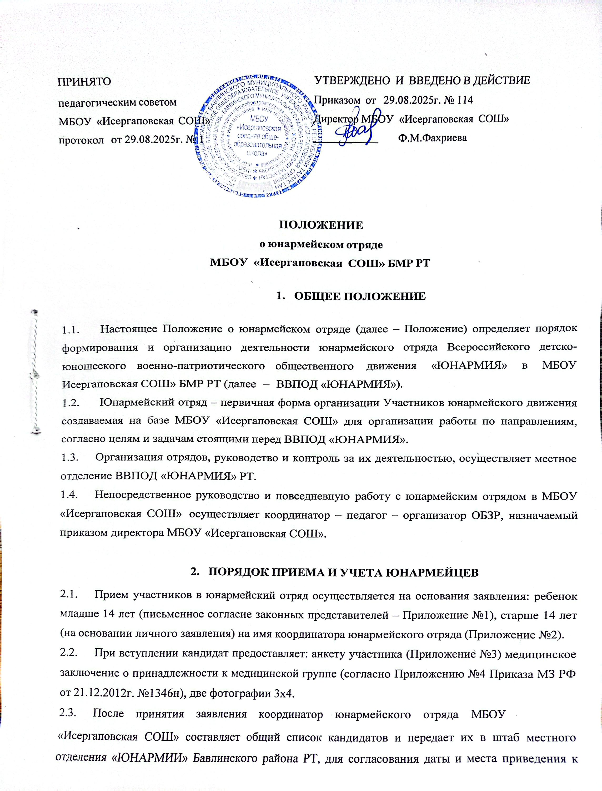
Торжественной клятве детей.
  - Начальник местного штаба «ЮНАРМИИ» Бавлинского муниципального района РТ определяет время заседания местного штаба и на рассмотрение выносит вопрос об утверждении списков кандидатов, полученных от координаторов юнармейских отрядов, и назначает дату для приведения к Торжественной клятве. Все это оформляется Протоколом заседания местного штаба.
  - В назначенный решением местного штаба ВВПОД «ЮНАРМИИ» Бавлинского муниципального района РТ день проводится процедура принятия детей в
«ЮНАРМИЮ» (Приложение№4).
    - Порядок учета юнармейцев.
    - На каждого участника юнармейского движения (Участник) формируется личное дело с пакетом документов (заявление, согласие родителей, анкета, медицинские документы, достижения, награды и т.д.) и хранится в кабинете руководителя юнармейского отряда в МБОУ «Исергаповская СОШ», копия в местном штабе ВВПОД «ЮНАРМИЯ» Бавлинского муниципального района РТ.
    - Для повседневной работы юнармейского отряда и его актива в их распоряжение формируется служебное помещение, расположенное в МБОУ
«Исергаповская СОШ» (Приложение №5).
    - При приеме участников в Движение его данные сотрудниками местного штаба вносятся в электронный Всероссийский реестр юнармейцев, база которого находится на официальном сайте МБОУ «Исергаповская СОШ».
    - Региональное отделение ВВПОД «ЮНАРМИЯ» РТ выдает членский билет юнармейца установленного образца и регистрирует выдачу данного документа в Журнале регистрации.
  - Порядок выхода или исключения из числа юнармейцев.
    - Участник с учетом личных или семейных обстоятельств может инициативно выйти из членов Движения, написав заявление на имя координатора юнармейского отряда. Данное заявление рассматривается на Совете юнармейского отряда и оформляется Протоколом.
    - Участник, достигший предельного возраста (18 лет), автоматически исключается из членов юнармейского движения.
    - Участник за неоднократные или грубые дисциплинарные проступки может быть исключен из рядов юнармейского движения.
    - Для исключения Участника координатор созывает Совет юнармейского отряда, на котором рассматривается вопрос об исключении данного лица из членов «ЮНАРМИИ». Решение принимается простым большинством голосов, принимавших участие в голосовании. Копия Протокола направляется начальнику местного штаба на утверждение. Данное решение хранится в местном штабе.
    - Лицо, в отношении которого принято решение об исключении из числа членов юнармейского движения, вправе написать заявление на имя начальника Регионального отделения о пересмотре данного вопроса.
    - При положительном решении исключенное лицо может быть восстановлено в рядах «ЮНАРМИИ», с испытательным сроком на 6 месяцев.

ПРАВА И ОБЯЗАННОСТИ ЮНАРМЕЙЦА
  - Участник имеет право:
    - избирать и быть избранным командиром, заместителем командира юнармейского отряда, командиром отделения;
    - вносить предложения, свободно обсуждать вопросы, относящиеся к деятельности юнармейского отряда и Движения в целом, открыто высказывать и отстаивать свое мнение, до принятия общего решения;
    - лично участвовать на Слетах Движения, собраниях отряда, местного штаба;
  - Участник обязан:
    - активно участвовать в работе отряда, мероприятиях и акциях, проводимых ВВПОД «ЮНАРМИЯ»;
    - повышать свои знания по всем предметам обучения, расширять свой интеллектуальный кругозор;
    - не реже одного раза в два года проходить тестирование и сдавать нормы ГТО (по состоянию здоровья);
    - выполнять решения руководящих органов юнармейского отряда и Движения в целом.

СТРУКТУРА И ПОРЯДОК ФОРМИРОВАНИЯ ЮНАРМЕЙСКОГО ОТРЯДА
  - Юнармейский отряд состоит из отделений отряда, руководство которым осуществляет командир отряда.
  - Руководящим и принимающим общие решения по компетенции юнармейского отряда является Совет отряда, в состав которого входят: координатор отряда, командир отряда, заместитель командира отряда, командиры отделений и актив отряда.
  - Координатор отряда (Координатор) назначается на эту должность приказом директора МБОУ «Исергаповская СОШ» из числа действующих преподавателей или сотрудников.
  - Данные на координатора юнармейского отряда и копия приказа о его назначении направляются в местный штаб ВВПОД «ЮНАРМИИ» РТ.
  - Координатор:
    - организует работу по созданию и формированию юнармейского отряда;
    - представляет в местный штаб ВВПОД «ЮНАРМИИ» РТ заявления и анкеты кандидатов в юнармейское движение;
    - готовит представление об исключении Участника из юнармейского отряда;
    - оказывает методическую и практическую помощь в организации и проведении мероприятий юнармейского отряда;
    - представляет интересы юнармейского отряда при заседании местного штаба;
    - организует и проводит собрание юнармейского отряда (не реже одного раза в месяц). Собрание считается правомочным при присутствии 2/3 членов отряда;
    - ведет всю официальную документацию по юнармейскому отряду и личным делам юнармейцев;
    - вносит на рассмотрение Совета юнармейского отряда кандидатуры на должность командира отряда, его заместителя и командиров отделения;
    - формирует план юнармейского отряда и согласует его с местным штабом ВВПОД
«ЮНАРМИЯ» РТ;
    - поддерживает контакты с родителями или лицами, их замещающими.
  - Командир юнармейского отряда, его заместитель и командиры отделений избираются по согласованию с директором МБОУ «Новозареченская ООШ» из числа наиболее грамотных, активных, физически закаленных юнармейцев на общем собрании простым большинством голосов из числа присутствующих. И утверждается на Совете юнармейского отряда. Данное решение оформляется Протоколом общего собрания и хранится у координатора.
  - Актив юнармейского отряда представляет собой группу из числа наиболее активных, инициативных и подготовленных юнармейцев, которые являются резервом на выдвижение в руководящие структуры юнармейского отряда.

Приложение № 1
Для тех, кому до 14 лет

В местный штаб Всероссийского детско-юношеского военно- патриотического общественного движения «ЮНАРМИЯ» Республики Татарстан

Ф.И.О.
Место жительства

Телефон
e-mail

ЗАЯВЛЕНИЕ
о вступлении в Всероссийское детско-юношеское
военно-патриотическое общественное движение «ЮНАРМИЯ»

Я, ,
(Ф.И.О.)
действующий (ая) от имени несовершеннолетнего (й)
« » г.р.,
(Ф.И.О.)
обучающегося (йся) в классе
(наименование учебной организации)
прошу принять несовершеннолетнего (юю) в качестве участника в Всероссийское детско-юношеское военно-патриотическое общественное движение «ЮНАРМИЯ» с последующей постановкой на учет и внесения в реестр юнармейцев.
С Уставом ознакомлен (а). О целях, структуре, формах и методах работы ВВПОД «ЮНАРМИЯ» в полном объеме проинформирован и поддерживаю.
Я, в соответствии со ст. 9 ФЗ от 27.07.2007г. №152-ФЗ «О защите персональных данных», даю согласие на обработку персональных данных несовершеннолетнего (ей) для обеспечения безопасности, а также использования видео- и фото- изображений моего ребенка в связи с деятельностью ВВПОД «ЮНАРМИЯ».
Согласие вступает в силу со дня его подписания и действует в течение неопределенного срока. Согласие может быть отозвано мною в любое время на основании письменного заявления.

« » 20 г. / Ф.И.О./

Приложение № 2
Для тех, кому свыше 14 лет

В местный штаб Всероссийского детско-юношеского военно- патриотического общественного движения «ЮНАРМИЯ» Республики Татарстан

Ф.И.О.
Место жительства

Телефон
e-mail

ЗАЯВЛЕНИЕ
о вступлении в Всероссийское детско-юношеское
военно-патриотическое общественное движение «ЮНАРМИЯ»

Я, ,
(Ф.И.О.)
« » г.р., обучающегося (йся) в классе
прошу принять меня в качестве участника
(наименование учебной организации)
в Всероссийское детско-юношеское военно-патриотическое общественное движение
«ЮНАРМИЯ» с последующей постановкой на учет и внесения в реестр юнармейцев. С Уставом ознакомлен (а). О целях, структуре, формах и методах работы
ВВПОД «ЮНАРМИЯ» в полном объеме проинформирован и поддерживаю.
Я, в соответствии со ст. 9 ФЗ от 27.07.2007г. №152-ФЗ «О защите персональных данных», даю согласие на обработку персональных данных несовершеннолетнего (ей) для обеспечения безопасности, а также использования видео- и фото- изображений моего ребенка в связи с деятельностью ВВПОД «ЮНАРМИЯ».
Согласие вступает в силу со дня его подписания и действует в течение неопределенного срока. Согласие может быть отозвано мною в любое время на основании письменного заявления.

« » 20 г. / Ф.И.О./

Я, , проживающий (ая) по адресу: ,
являющий(ая)ся законным представителем несовершеннолетнего(й)
« » г.р.,
(Ф.И.О.)
заявляю о своем согласии на участие несовершеннолетнего(й)
в ВВПОД «ЮНАРМИЯ».
Я в полном объеме проинформирован (а) о целях, структуре и методах деятельности Движения, с Уставом ознакомлен и не возражаю против распространения указанных в заявлении персональных данных несовершеннолетнего (й) любыми не запрещенными законом способами.

« » 20 г. / /
(Ф.И.О.)

Приложение № 3 Заполняется родителями либо законными представителями ребенка

Анкета участника Всероссийского детско-юношеского
военно-патриотического общественного движения «ЮНАРМИЯ»

Ф.И.О.
Дата рождения Домашний адрес Контактный телефон Ф.И.О. родителей (законных представителей)

E-mail (электронная почта)

Наименование образовательной организации, класс
Ф.И.О. координатора
Сведения об участии в другой общественной организации, опыт работы
Имеется ли опыт руководства группой активистов | (если имеется, опишите)
Принимали ли вы участие в каких- либо олимпиадах | (если имеется, опишите)
Принимали ли вы участие в каких- либо акциях, проектах | (если имеется, опишите)
Участвовали ли вы в каких-либо спортивных соревнованиях
Посещаете ли вы спортивные секции

Сдавали ли нормы ГТО
Имеется ли какие-либо медицинское противопоказания
занятиям физической культурой и спортом
Напишите несколько слов о себе
Почему Вы решили вступить в ВВПОД «ЮНАРМИЮ» и чем бы ВЫ хотели заниматься
Дополнительная информация

« » 20 г.

Приложение № 4

ПОЛОЖЕНИЕ
о порядке проведения Торжественной клятвы Юнармейца
В назначенное время отряд кандидатов в юнармейцы при Знамени «Юнармии» и с оркестром выстраивается в парадной форме. Отряд обычно выстраивается в две шеренги. Юноши и девушки, приводящиеся к Торжественной клятве, находятся в первых шеренгах. Руководитель местного штаба ВВПОД «ЮНАРМИЯ» РТ (в особых случаях Начальник РОО или его заместитель) приветствует стоящих в строю учащихся, которые хором отвечают: «Здравия желаю товарищ … (начальник местного штаба, генерал-майор, подполковник). Исполняются два государственных гимна Российской Федерации и Республики Татарстан. Затем руководитель в краткой речи перед строем напоминает присутствующим значение Торжественной клятвы и той почетной и ответственной обязанности, которая возлагается на будущих юнармейцев, приводящихся к Торжественной клятве на верность и преданность к Отечеству.
После этой разъяснительной речи официальным лицом подается команда:
«Смирно» и он вызывает правофлангового кандидата на середину строя. Вручает ему папку и дает команду: «Зачитать Торжественную клятву». Кандидат начинает четко и выразительно читать текст Клятвы. Стоящие в строю учащиеся, внимательно слушают текст и после слов «Клянемся» хором повторяют: «Клянемся», а в конце текста дружно повторяют «Клянемся» трижды.
По команде официального лица юнармеец возвращается в строй.
Официальное лицо поздравляет отряд с принятием Торжественной клятвы, на что юнармейцы трехкратно отвечают «Ура!». По завершению данной церемонии юнармейский отряд хором торжественно исполняет «Гимн Юнармии».
При низкой температуре и ненастной погоде приведение к Торжественной клятве может быть проведено в помещении.
Приведение к Торжественной клятве целесообразно проводить в исторических местах, местах боевой и трудовой славы, а также у братских могил воинов, павших в боях за свободу и независимость Отечества.

Приложение № 5

Рекомендации
по созданию «комнаты Юнармейца» в общеобразовательных организациях муниципальных районов Республики Татарстан
В «комнате Юнармейца» в обязательном порядке должно присутствовать:
- Флаги на подставке:
  - Российской Федерации,
  - Республики Татарстан,
  - муниципального образования,
  - движения «ЮНАРМИЯ»;
- Портреты:
  - Президентов:
  - Российской Федерации – В.В. Путина,
  - Республики Татарстан – Р.Н.Минниханова,
  - министра обороны Российской Федерации С.К.Шойгу;
- Стенды:
  - «Клятва и Гимн Юнармейца»;
  - «Мы – Юнармейцы»;
  - «О юнармейской движении»;
  - «Нормы ГТО»;
  - «Видные военачальники»;
  - «Герои и заслуженные выпускники школы»;
  - «Наша «ЮНАРМИЯ» – в действии».

Дополнительно (при возможности):
  - образцы вооружения Вооруженных сил РФ,
  - манекены с формой юнармейца,
  - макеты военной техники. Стенды:
-военно-патриотической направленности;
  - «Есть такая профессия – Родину защищать!»;
  - «Наши деды – Славные Победы!»;
  - «Дети – Герои войны» и т.д.

